**Министерство науки и высшего образования Российской Федерации**

**Федеральное государственное автономное образовательное учреждение высшего образования**

**«Национальный исследовательский университет ИТМО»**

Факультет информационных технологий и программирования

Лабораторная работа № 5.07

*Определение постоянной Планка методом задерживающего потенциала.*

**Выполнили студенты группы № М3311**

Сорокина Н.

Пестриков М.

Санкт-Петербург

2024

1) Цели работы:

Экспериментально проверить законы фотоэффекта

Определение постоянной Планка и работы выхода электрона из металла

2) Задачи:

1. Определение запирающего напряжения

2. Изучение зависимости кинетической энергии электронов от частоты падающего излучения

3. Экспериментальное определение материала фотокатода и вычисление постоянной Планка.

3) Объект исследования:

Фотоэффект

4) Метод исследования:

Многократные измерения значений зависимости запирающего напряжения от длины волны

5) Теория:

**Условие прекращения тока**

$$T=eU_{0}$$

**Длина волны**

$$v=\frac{c}{λ}$$

**Формула Эйнштейна**

$$hv=A_{в}+E_{к.макс}=A_{в}+\frac{m_{e}V^{2}}{2}$$

**Погрешность для постоянной Планка**

$$\frac{Δh}{h}=\sqrt{{\left(\frac{ΔU}{U}\right)}^{2}+{\left(\frac{Δλ}{λ}\right)}^{2}}$$

**Погрешность для работы выхода**

6) Установка:

Установка 3B Scientific для определения постоянной Планка

7) Схема установки:

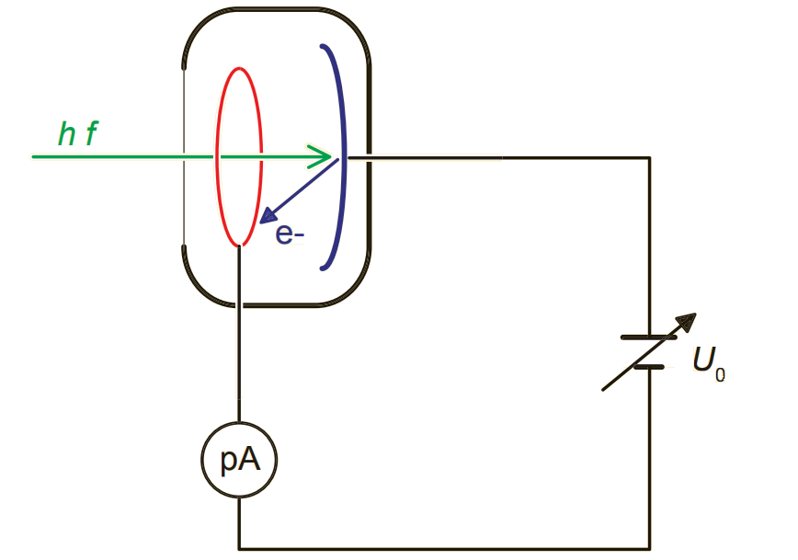

8) Ход работы:

Построен график 1. зависимости энергии электронов от частоты падающего излучения.

Методом наименьших квадратов аппроксимирована полученная зависимость.

$h=b⋅{10}^{-12}=3,97±0,2⋅{10}^{-15}$ Эв*c

$A_{в}=\left|b\right|=1,865±0,133$ Эв

Вычислим частоту красной границы фотоэффекта

$ν_{кр}=\frac{A_{в}}{h}=4,694⋅{10}^{14}$ Гц

Согласно таблицам работы выхода для металлов, ближайшим подходящим элементом, из которого состоит фотокатод, будет Цезий.

Рассчитаем погрешности в измерениях постоянной Планка и работы выхода.

9) Окончательные результаты:

$h_{эксп}=3,97±0,2⋅{10}^{-15}$ Эв*c

$A_{в эксп}=1,865±0,133$ Эв

**Таблица 1.**

|  |  |  |  |  |
| --- | --- | --- | --- | --- |
| $λ$, нм | $U_{0}$, В | $ν$, ТГц | $T=eU_{0}$, Дж | $T$, Эв |
| 472 | 0,643 | 635,59 | $$10,301⋅{10}^{-20}$$ | 0,643 |
| 505 | 0,494 | 594,06 | $$7,9143⋅{10}^{-20}$$ | 0,494 |
| 525 | 0,446 | 571,43 | $$7,1453⋅{10}^{-20}$$ | 0,446 |
| 588 | 0,141 | 510,20 | $$2,2589⋅{10}^{-20}$$ | 0,141 |
| 611 | 0,088 | 491,00 | $$1,4098⋅{10}^{-20}$$ | 0,088 |

**График 1. Зависимость энергии электронов от частоты падающего излучения.**

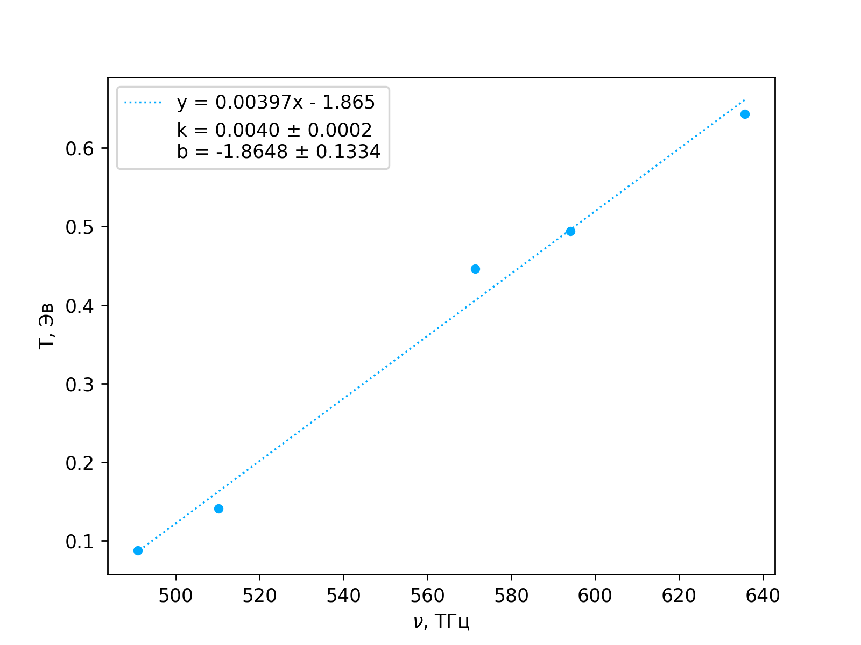

10) Выводы:

В ходе работы мы смогли экспериментально получить значение постоянной Планка с погрешностью 3% к табличному. Получилось оценить работу выхода электрона с погрешностью 3.5% к табличному. Согласно таблицам работы выхода для металлов, фотокатод установки состоит из Цезия.